**Пояснительная записка.**

Pac-Man - аркадная видеоигра, разработанная японской компанией

Namco и вышедшая в 1980 году.



Задача игрока — управляя Пакманом,

съесть все точки в лабиринте, избегая встречи с привидениями,которые гоняются за героем.

Всего в игре 6 уровней.

С повышением уровня меняется лишь количество призраков.

Управление пакманом осуществляется на клавиши-стрелки.

Для реализации была использована библиотека Pygame.

Были созданы классы Ghost, AnimatedSprite, Coin, Border и Border2, наследующиеся от спрайтов pygame.

В игре есть главное меню с переходом в саму игру, просмотр правил, таблицу лидеров и выход из игры.

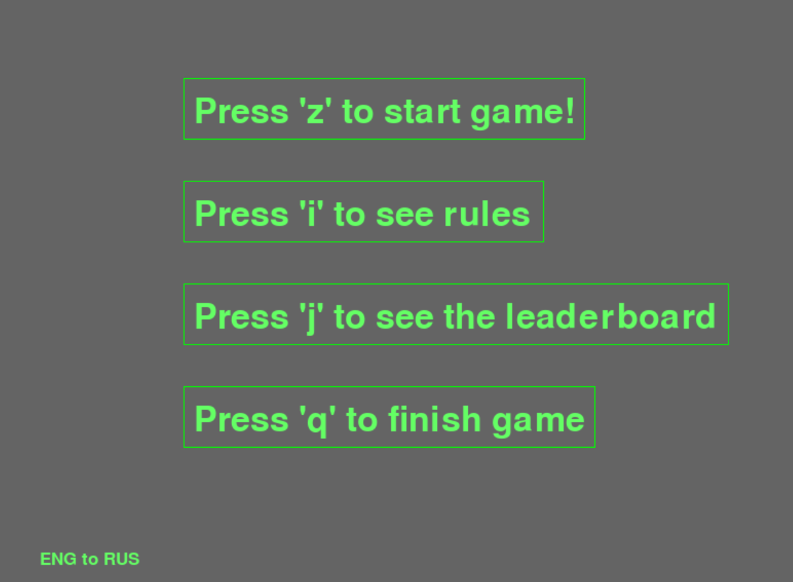

Также есть возможность смены языка на английский и русский.

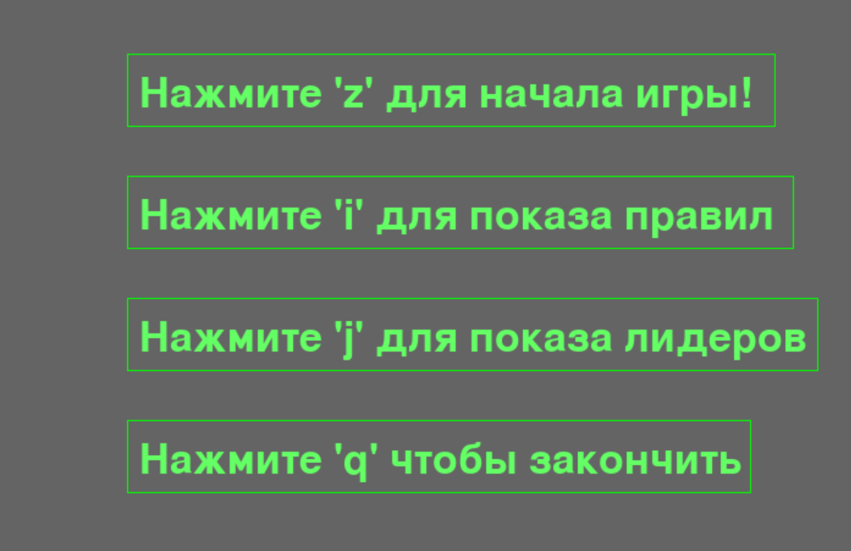

Посмотреть правила игры можно посмотреть на клавишу **“i”**.

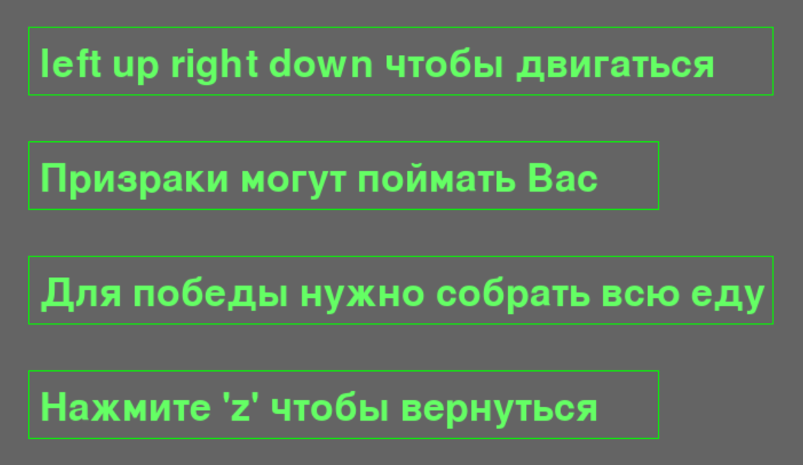

На клавишу **“j”** можно увидеть лучший результат.

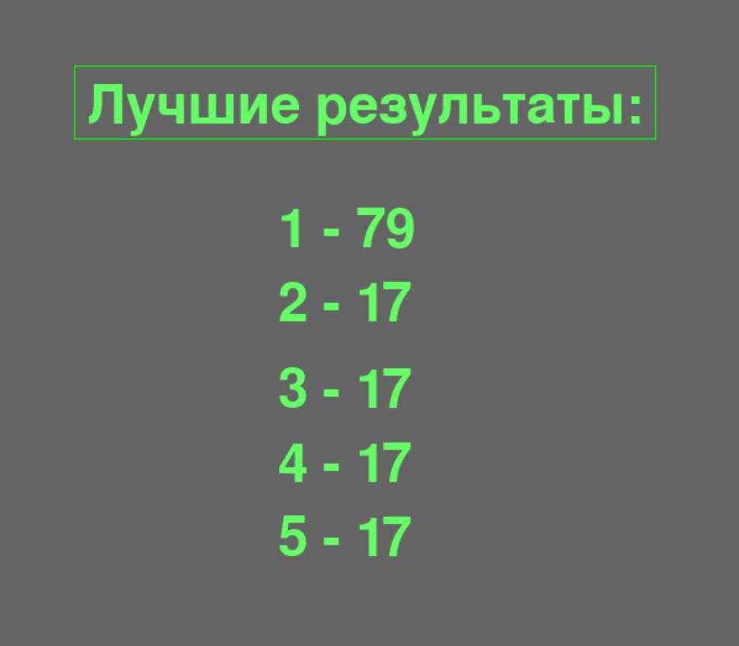

На кнопку **“q”** можно выйти из игры.

После конца игры выходит финальное окно со счетом, при желании результат можно сохранить на клавишу **“n”** и оно сохранится в таблице лидеров.

